★★★☆☆
題組：Problem Set Archive with Online Judge
題號：11430: ETS Problem setting
解題者：蔡宗諺
解題日期：2018年5月17日
題意：
給定一個正整數 n (0<n<1001)，
事件S樣本空間是 S = {1,2,3, ..., n}，
事件A定義為{a1, a2, a3, ..., an}，
事件B定義為{b1, b2, b3, ..., bn}。
請計算事件A和B相互獨立的次數。
P(AB) = P(A)*P(B)
題意範例：
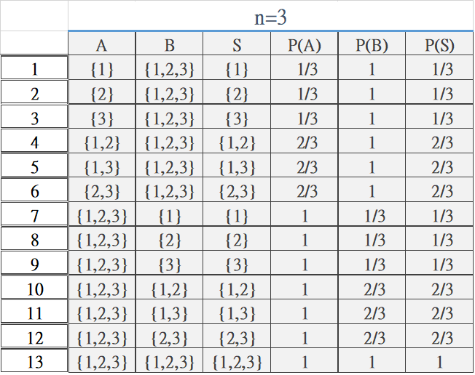

解法：
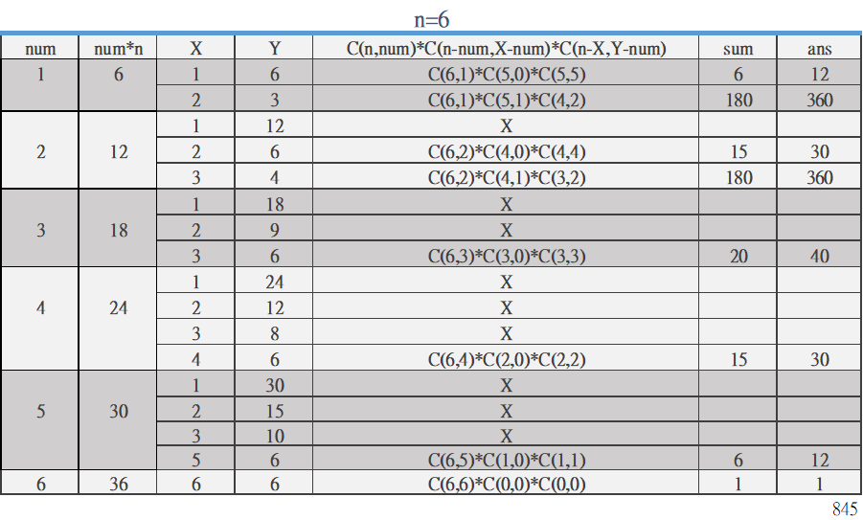
推導出數學公式再做運算即可
解法範例：
討論：
注意乘法得出的數字不要overflow
程式：
無

